Kule Kitap Tanıtım Bülteni
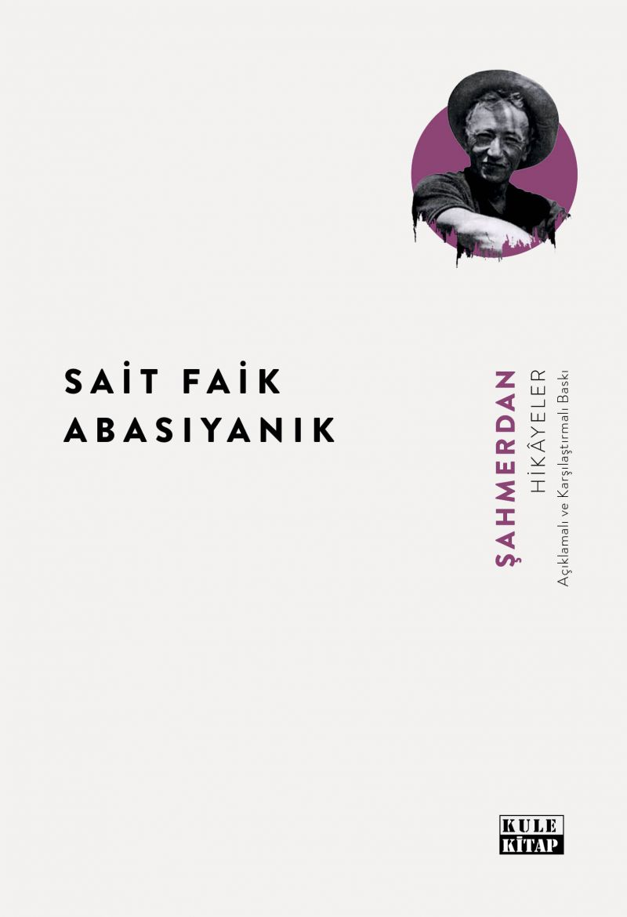 | Eser Adı: Şahmerdan  Yazar Adı: Sait Faik Abasıyanık  Tür Serisi: Hikaye/Edebiyat  Cilt Bilgisi: AMERİKAN  Kitap Dili: Türkçe  Eser Tipi: Orjinal  İç Sayfa: 2. HAMUR SB 60  Kapak: BRISTOL AMERİKAN 230  Yan Kapak: YOK  Selefon Türü: MAT SELEFON  Basım Tarihi: 2025  Sayfa Sayısı: 140  Kitap Boyutları: 135 X 195 mm  ISBN No: 9786256086296  Etiket Fiyatı: 325,00 TL  Editör Görevlisi: Hüseyin Özdemir  Son Okumacı: Hüseyin Özdemir  Mizanpajcı: Emir Tali  Kapak Grafikeri: Emir Tali
Kitap Tanıtım Yazısı : (Arka Kapak)

Sait Faik’in usta kalemiyle insanlığın ortak yaralarını tasvir ettiği eserlerinden biri de Şahmerdan’dır.
Ortak sorumluluğunu mesai arkadaşının sırtına yıkmaya çalışan bir “Şişman Salih”le hepimiz bir yerlerde karşılaşmış ve sorumluluğun ağırlığı ölçüsünde kendisine öfke duymuşuzdur.
Sadece Kaşık Adası’nın kâşifleri değil bizler de çocukluk çağının saflığını bir anda yitirivermenin şaşkınlığını yaşamışızdır.
Etrafımızdaki Fındık Alilerin hüzünlü akıbeti karşısında kimimiz “su testisi su yolunda” tepkisini vermiş, kimimiz de yüreğinden taşan merhametiyle onun için de üzülmüştür.
Bir francala ekmek yeme umudunu bir piyango biletine bağlayan ve piyango kendisine çıkınca aklını yele veren Çarpık Ahmet’in hikâyesinin mutlu sonla bitmeyeceğini daha en başında içten içe sezmişizdir.
İnsafsız arkadaş çevremizin taktığı lakaplardan “Zemberek Celil” gibi kurtulmak için az uğraşmamışızdır.
Büyük şehrin çalışma temposuna ve fena ahlakına ayak uyduramayan Çöpçü Ahmet’in pes edişi ara sıra hepimizi yoklamıştır.
Bilmem siz de katılır mısınız?..
Kitabın detay sayfasına buradan ulaşabilirsiniz :
https://www.kulekitap.com/kitaplar/sait-faik-abasiyanik-sahmerdan-4277.html
Kule Kitap



